Zadání práce z anglického jazyka na týden 30. 3. – 3. 4. 2020
Skupina: 4.AB
Vyučující: Mgr. Dobrodějová Eva (v případě dotazu pište na mail: eva.dobrodejova@mzs-vb.cz)
Cvičení posílejte ke kontrole do pátku 3. 4. do 10:00, buď na email eva.dobrodejova@mzs-vb.cz, nebo vhoďte do schránky u vstupu do školy.

- Příloha Slovíčka 8. lekce, pracovní list
  - Přepište všechna slovíčka do prvního sloupce - procvičení spellingu.
  - Do druhého sloupce doplňte český překlad - kontrola znalosti významu.
  - Všechna slovíčka se naučte zpaměti.
  - Vypracujte cvičení v pracovním listu "TV Guide".
Cvičení pošlete ke kontrole v pátek 3. 4. do 10:00, buď na email eva.dobrodejova@mzs-vb.cz, nebo odstřihněte a vhoďte do schránky u vstupu do školy.
- Učebnice Chit Chat
  - str. 38 Cvičení – Listen, read and act – přehrajte si nahrávku 53 z webové stránky Vaší paní učitelky třídní. Nahrávku zopakujte nahlas.
  - Vypracujte str. 38 v Activity book a vraťte se k učebnici.
  - Str. 38 – poslechněte si celý příběh – nahrávka 54
  - Str. 38 – poslechněte si nahrávku 55 – napiš odpovědi na otázky z nahrávky do sešitu (zapisuj číslicemi) a výsledky pošli nebo odevzdej

- Activity book Chit Chat
  - str. 38 / cv. 1 – Přečti si názvy pořadů v tabulce, prohlédni si obrázky a správně je popiš.
  - str. 38 / cv. 2 - Napiš šest vět. Jaké pořady máš rád(a) a jaké ne?
  - str. 38 / cv 3 – Doplň do sloupečku „TV programmes“ různé pořady. Udělej průzkum v tvé rodině, kdo má nebo nemá rád takové pořady. Zeptej se dvou osob.
Úkoly vyfoť a pošli nebo odevzdej.

- Kahoot – online kvíz pro celou skupinu – opakování slovní zásoby Chit Chat 2.
  - Otevřete webovou stránku www.kahoot.it
  - Zadejte číselný pin: 0885139
  - Napište jméno (nickname) v podobě: 4.A / 4.B jméno příjmení ( př.: 4.A Eva Dobrodějová)
  - V kvízu označujte možnost, KTERÁ NENÍ … (zelenina/sport/školní předmět..).
  - Kvíz je pro vás otevřený do pátku 3. 4. 10:00. Můžete ho projít vícekrát (prosím maximálně 4x). Body získáváte za správnost odpovědi a za rychlost odpovědi.
WHAT’S ON? – SLOVÍČKA 8. LEKCE
Quizzes |  |  | kvízy
Comedies |  |  | komedie
Cartoons |  |  |  kreslené filmy
science fiction films |  |  | vědecko-fantastické filmy
TV programme |  |  | televizní pořad
animal programmes |  |  | pořady o zvířatech
sport programmes |  |  | sportovní pořady
music programmes |  |  | hudební pořady
boring |  |  | 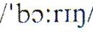 nudný
scary |  |  | 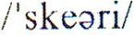 strašidelný
Channel |  |  |  kanál

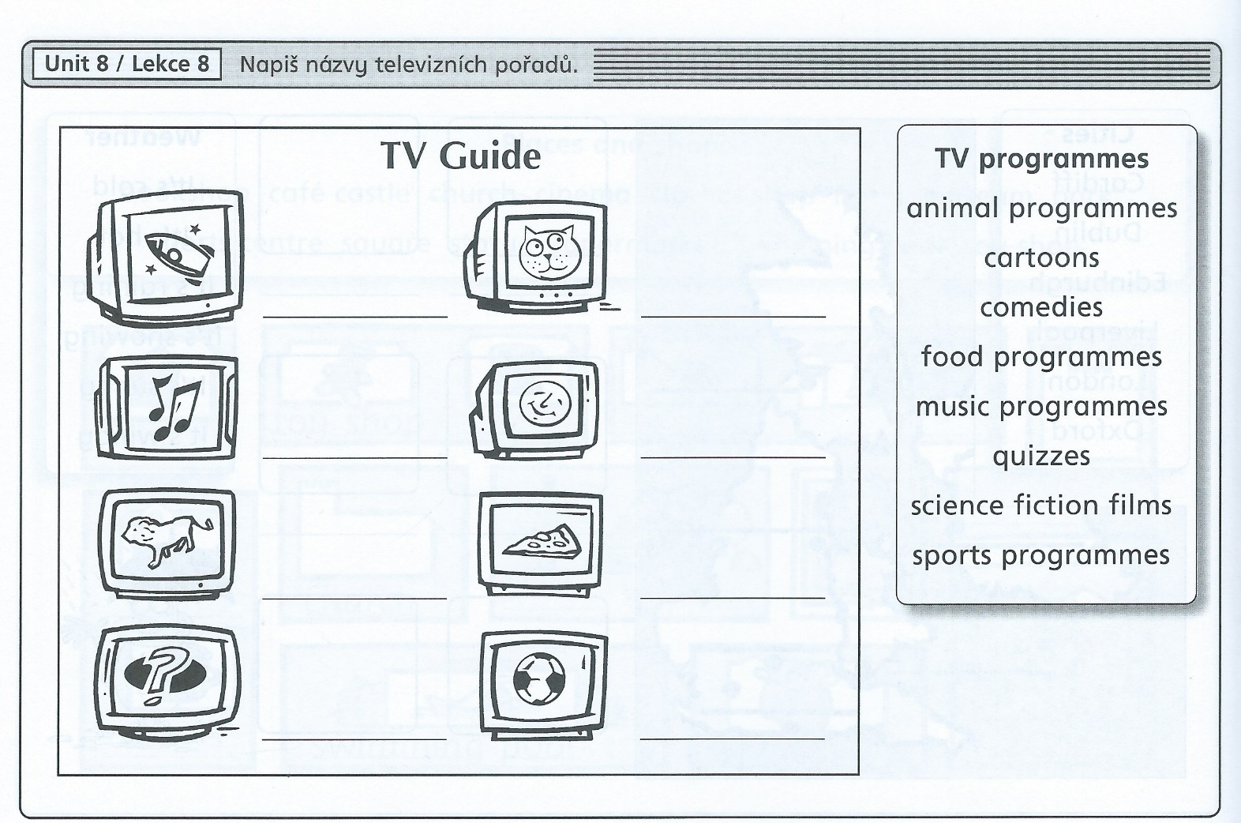
PRACOVNÍ LIST – TV Guide Name: _____________

